PROIECT

Baze de Date

*Temă: Gestionarea campusurilor unei universități*

Student: *Bragă Alecsandru-Nicolae*

Profesor Coordonator: *Vasile Silviu Laurențiu*

Cuprins

* 1. *Prezentarea modelului (din lumea reală) și a regulilor acestuia*
     1. *Diagrama entitate-relație*
     2. *Descrierea entităților, atributelor, cheilor, relațiilor și a cardinalităților*
  2. 1. *Diagrama conceptuală*
     2. *Descrierea constrângerilor de integritate*
     3. *Schemele relaționale*

1. * 1. *Crearea tabelelor (inclusiv a constrângerilor)*
     2. *Introducere date*

I.

**1) Prezentarea modelului (din lumea reală) și a regulilor acestuia**

Universitatea este o instituție de învățământ superior, care funcționează în baza unei autonomii proprii, fiind compusă din mai multe facultăți, ele fiind situate în diferite campusuri.

Campusul reprezintă un complex universitar, care curpinde construcții și dotări pentru învățământ, cercetare, locuit etc.

Tema bazei mele de date este gestiunea campusurilor unei universități. Aceasta reține informații despre campusurile acasteia, studenții care locuiesc acolo, cladirile care se află într-un campus și angajații acestora.

*Reguli:*

* Studenții universității sunt obligați să locuiască în căminele campusurilor;
* Odată ce sunt cazați, aceștia îsi păstrează camera;
* În campusuri vor fi cazați doar studenți de la universitates;
* Facultățile/Căminele/Cantinele și alte clădiri sunt situate în campusuri;
* În cameră pot sta maxim doi studenți, de același sex;
* Orice clădire are un administrator;
* Studenții sunt cazați în același campus cu facultatea lor;
* Fiecare campus are proprii angajați;
* Un student nu se poate angaja în campusurile universități;
* Studenții și angajații vor avea o legitimație pe care va fi trecut id-ul, cu ajutorul căruia vor accesa campusurile.

1. **Diagrama entitate-relație**

LOCATII

#id_locatie

CAMPUSURI

#id_campus

M(1) contine 1(1)

1(1)

Este format

M(1)

STUDENTI

#id_student

CAMERE

#id_camera

CLADIRI

#id_cladire

1(1) cuprinde M(0) 1(1) are M(0)

M(1)

lucreaza

M(1)

JOBURI

#id_job

ANGAJATI

#id_angajat

M(1) au 1(1)

1. **Descrierea entităților, atributelor, cheilor, relațiilor și a cardinalităților**

**LOCATII**

*Descriere entitate:*

În entitatea LOCATII vom reține informații despre adresa unde se află campusurile.

*Descriere atribute:*

* sector- o locație va dispune de un sector, reprezentând sectorul unde se vor găsi campusurile;
* cartier - pe lângă sector, o locație va avea și un cartier, care reprezintă cartierul campusului;
* strada - pentru o locație mai precisă, se va regăsi și strada unde se află un campus;
* cod_postal - reprezintă o serie de cifre adăugate adresei poștale pentru scopul sortării corespondenței.

*Chei:*

* id_locatie(PK) - identificator unic pentru LOCATII.

*Relații și cardinalități:*

* cu entitatea CAMPUSURI - o locație conține unul sau mai multe campusuri. Un campus va avea o singură locație.

**CAMPUSURI**

*Descriere entitate:*

Entitatea CAMPUSURI reprezintă chiar campusurile unei universități, în această entitate reținem informații despre campusuri.

*Descriere atribute:*

* denumire - un campus va dispune de un nume unic.

*Chei:*

* id_campus(PK) - cheie primară pentru CAMPUSURI;
* id_locatie(FK) - formează relația cu LOCATII.

*Relații și cardinalități:*

* cu entitatea LOCATII - Un campus va avea o singură locație. O locație va conține unul sau mai multe campusuri;
* cu entitatea CLADIRI - Un campus este format din una sau mai multe clădiri. O clădire se va regăsi într-un campus.

**CLADIRI**

*Descriere entitate:*

Entitatea CLADIRI conține informații despre clădirile dintr-un campus.

*Descriere atribute:*

* nume - reprezintă numele clădirii;
* nr_etaje - o clădire va avea un număr de etaje, reprezentat prin acest atribut;

*Chei:*

* id_cladire(PK) - identificator unic pentru CLADIRI;
* id_campus(FK) - formează relația cu CAMPUSURI;

*Relații și cardinalități:*

* cu entitatea CAMERE - o clădire poate să cuprindă una sau mai multe camere. O cameră se va afla într-o clădire;
* cu entitatea CAMPUSURI - o clădire se va regăsi într-un campus. Un campus este format din una sau mai multe clădiri;
* cu entitatea ANGAJATI - într-o clădire va lucra unul sau mai multi angajați. Un angajat va lucra în una sau mai multe clădiri.

**CAMERE**

*Descriere entitate:*

În această entitate vom avea informații despre camerele de cazare a unui campus.

*Descriere atribute:*

* numar_camera - reprezintă număr-ul camerei, format din 3 cifre, prima cifră reprezintă numărul etajului, iar următoarele două cifre reprezintă numărul camerei de pe etaj;
* dimensiune - reprezintă dimensiunea unei camera;
* chirie – în funcție de dimensiunea camerei, în acest atribut vom avea chiria camerei.

*Chei:*

* id_camera(PK) - identificator unic pentru CAMERE;
* id_cladire(FK) - formează relația cu CLADIRI.

*Relații și cardinalități:*

* cu entitatea CLADIRI - o cameră se va afla într-o clădire. O clădire poate să cuprindă una sau mai multe camera;
* cu entitatea STUDENTI – într-o camera poate să locuiască unul sau mai multi studenti. Un student va locui într-o camera.

**STUDENTI**

*Descriere entitate:*

În entitatea STUDENTI vom avea informații despre stundeții cazați în acest campus.

*Descriere atribute:*

* nume - reprezintă numele studentului;
* prenume - este prenumele studentului;
* sex - reprezintă sexul studentului;
* oras - un student va avea o adresă, mai exact un oraș de unde aparține;
* strada - un student va avea o adresă, mai exact o stradă de unde aparține;
* email - reprezintă adresa de email al studentului;
* nr_telefon – studentul va avea un număr de telefon care va fi unic.

*Chei:*

* id_student(PK) - identificator unic pentru STUDENTI;
* id_camera(FK) - formează relația cu CAMERE.

*Relații și cardinalități:*

* cu entitatea CAMERE - un student va locui într-o camera. Într-o cameră poate să locuiască unul sau mai multi studenți.

**ANGAJATI**

*Descriere entitate:*

Entitatea ANGAJATI va reține informații despre angajații aflați în acel campus.

*Descriere atribute:*

* nume - reprezintă numele angajatului;
* prenume - respectiv prenumele său;
* data_nastere - în acest atribut avem data nașterii unui angajat;
* oras - un angajat va avea un oraș;
* strada - un angajat va avea un stradă;
* nr_telefon - angajatul va deține un numar de telefon unic;
* salariul - în atribut vom regăsi salariul unui angajat.

*Chei:*

* id_angajat(PK) - identificator unic pentru ANGAJATI;
* id_job(FK) - formează relația cu JOBURI;

*Relații și cardinalități:*

* cu entitatea CLADIRI - un angajat va lucra în una sau mai multe clădiri .Întro-o clădire va lucra unul sau mai mulți angajați;
* cu entitatea JOBURI – un angajat are un singur job. Un job va avea mai mulți angajați.

**JOBURI**

*Descriere entitate:*

Entiatea reține informații despre job-urile dintr-un campus.

*Descriere atribute:*

* denumire - un job va dispune de o denumire care va fi unică;
* salariul_minim - entitatea reține salariul minim al unui job;
* salariul_maxim – în această entitate găsim salariul maxim al unui job.

*Chei:*

* id_cladire(PK) - identificator unic pentru JOBURI.

Relații și cardinalități:

* cu entitatea ANGAJATI - un job va conține unul sau mai mulți angajați. Un angajat are un singur job.
  1. **a) Diagrama conceptuală**

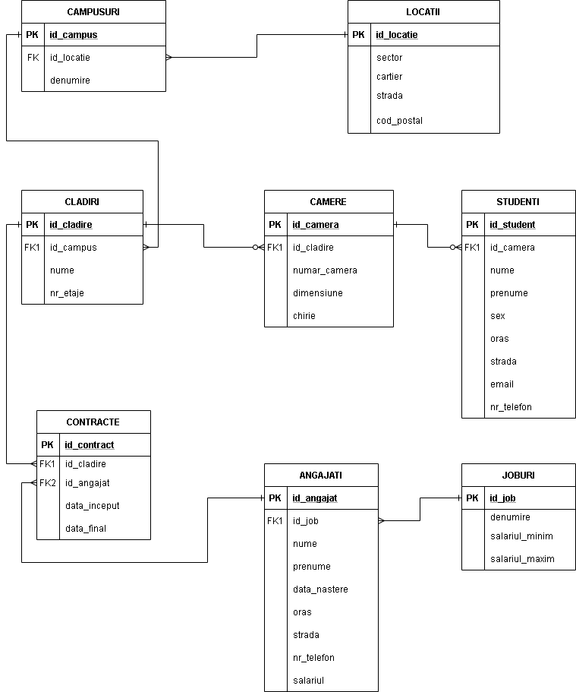

1. **Descrierea constrângerilor de integritate**

LOCATII

* id_locatie va fi PK;
* cod_poastal trebuie sa fie diferit de NULL;
* sector trebuie să aibă o lungime minimă de 1 caracter;
* cartier trebuie să aibă o lungime minimă de 1 caracter;
* strada trebuie să aibă o lungime minimă de 1 caracter.

CAMPUSURI

* id_campusuri va fi PK;
* denumire trebuie sa fie diferit de NULL;
* denumirea trebuie să fie UNIQUE;
* denumirea trebuie să fie un număr mai mare de 2;
* id_locatie trebuie să fie diferit de NULL, va fi FK.

CLADIRI

* id_campus va fi PK;
* nume trebuie să fie diferit de NULL;
* nume trebuie să fie un număr mai mare de 2;
* id_campus trebuie să fie diferit de NULL, va fi FK.

CAMERE

* id_camera va fi PK;
* numar_camera trebuie să fie diferit de NULL;
* dimensiune trebuie să fie diferit de NULL;
* dimensiunea trebuie să fie un număr mai mare de 2;
* chire trebuie să fie diferit de NULL;
* id_cladire trebuie să fie diferit de NULL, va fi FK.

STUDENTI

* id_student va fi PK;
* nume trebuie să fie diferit de NULL;
* prenume trebuie să fie diferit de NULL;
* sex trebuie să fie diferit de NULL;
* sex va avea o lungime fixă de 1 caracter (M pentru masculin, F pentru feminin);
* oras trebuie să fie diferit de NULL;
* nr_telefon trebuie să fie diferit de NULL;
* nr_telefon va fi UNIQUE și va avea o lungime fixă de 10 caractere;
* id_camera trebuie să fie diferit de NULL, va fi FK;
* email va fi UNIQUE.

ANGAJATI

* id_angajat va fi PK;
* nume va fi diferit de NULL;
* prenume va fi diferit de NULL;
* data_nasteri va fi diferit de NULL;
* oras va fi diferit de NULL;
* nr_telefon va fi diferit de NULL;
* salariul va fi diferit de NULL;
* id_job va fi diferit de NULL, va fi FK;
* strada va avea o lungime minimă de 2 caractere;
* nr_telefon va fi UNIQUE si va avea o lungime fixă de 10 caractere.

JOBURI

* id_job va fi PK;
* denumire va fi diferit de NULL și UNIQUE;
* salariul_minim va fi diferit de NULL;
* salariul_maxim va fi diferit de NULL;
* salariul_minim trebuie să fie mai mic decât salariul_maxim.

CONTRACTE

* data_inceput va fi diferit de NULL;
* data_final va fi diferit de NULL;
* id_contract va fi PK;
* id_cladire va fi diferit de NULL, va fi FK;
* id_angajat va fi diferit de NULL, va fi FK;
* data_inceput va fi mai mică decât data_final.

1. **Schemele relaționale**
   * La ștergea unei locații din LOCATI , toate campusurile din CAMPUSURI care conțin locația respectivă vor fi șterse(ON DELETE CASCADE);
   * La ștergerea unui campus din CAMPUSURI, toate clădirile din CLADIRI care conțin Campusul respectiv, vor fi șterse(ON DELETE CASCADE);
   * La ștergerea unei clădiri din CLADIRI, toate camerele din CAMERE care se aflau în clădirea respectivă, vor fi șterge(ON DELETE CASCADE);
   * La ștergerea unei camere din CAMERE, toți stundeții din STUDENTI care se aflau în camera respectivă vor fi șterși (ON DELETE CASCADE);
   * La ștergerea unei clădiri din CLADIRI sau a unui angajat din ANGAJATI, toate contractele din CONTRACTE, care conțineau clădirea sau angajatul respectiv, vor fi șterse (ON DELETE CASCADE);
   * La ștergerea unui job din JOBURI, toți angajații din ANGAJATI, care aveau acel job, vor fi șterși (ON DELETE CASCADE).

**II.**

* + 1. **Crearea tabelelor (inclusiv a constrângerilor)**

SGBD-ul în care mi-am creat baza de date este Microsoft SQL Server.

1. **LOCATII**

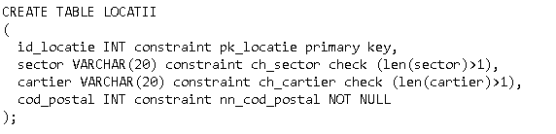

1. **JOBURI**

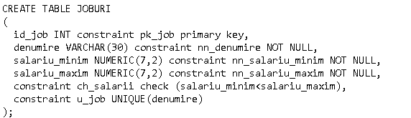

1. **CAMPUSURI**

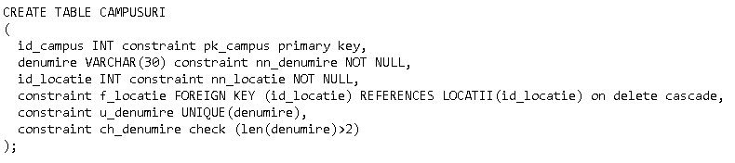

1. **CLADIRI**

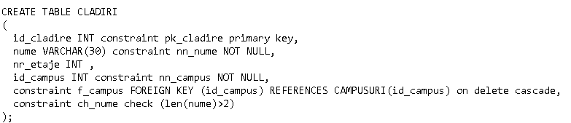

1. **CAMERE**

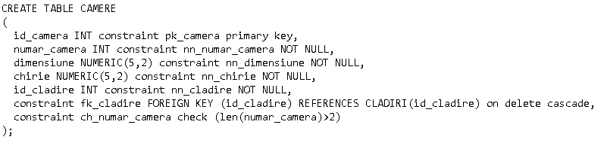

1. **STUDENTI**

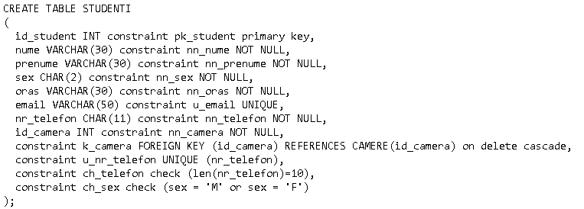

1. **ANGAJATI**

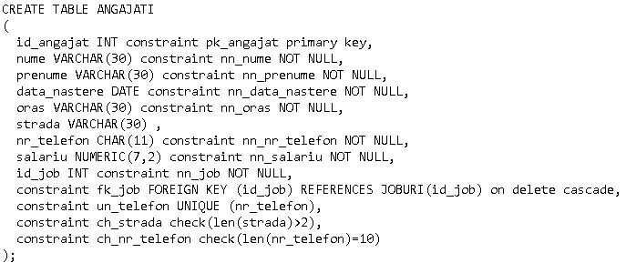

1. **CONTRACTE**

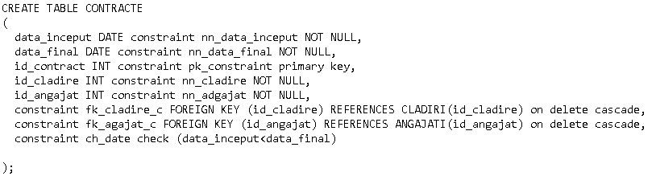

* + 1. **Introducere date**

Datorită faptului că, în unele tabele am foarte multe insert-uri, voi atașa capturi cu câteva dintre ele. Celelalte insert-uri se vor găsi în scripul atașat lângă acest document.

1. **LOCATII**



1. **JOBURI**

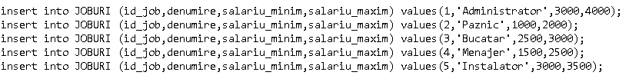

1. **CAMPUSURI**

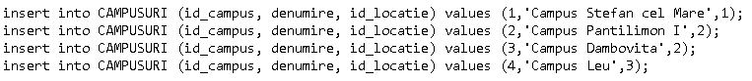

1. **CLADIRI**

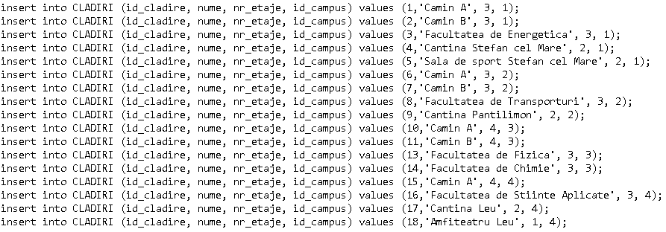

1. **CAMERE**

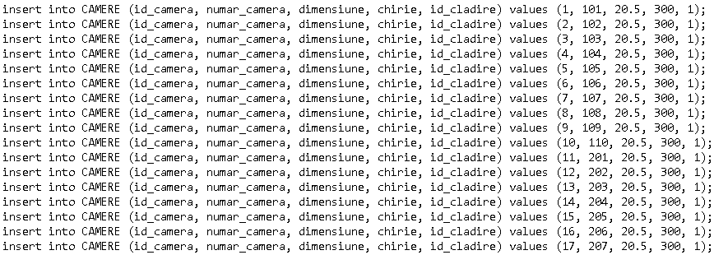

1. **STUDENTI**

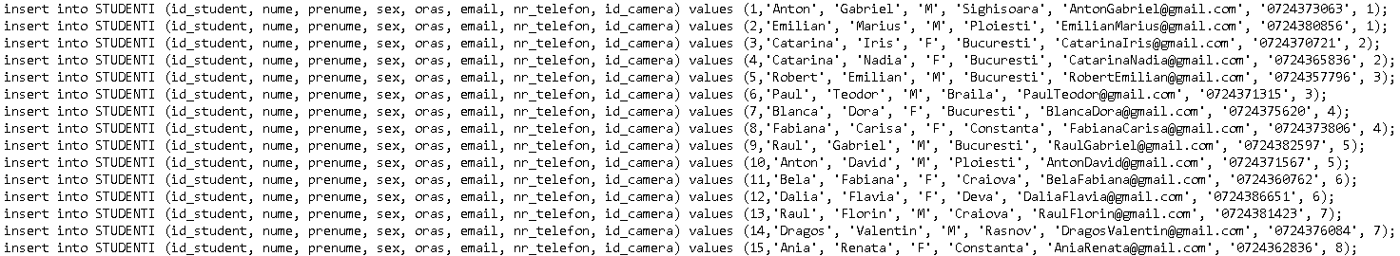

1. **ANGAJATI**

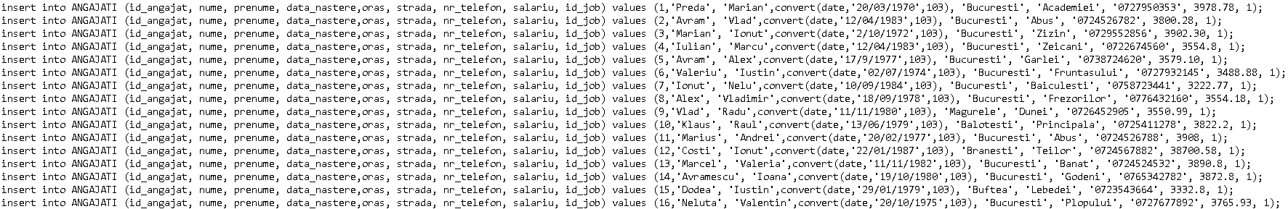

1. **CONTRACTE**

